Министерство образования и науки Республики Бурятия

Муниципальное автономное дошкольное образовательное учреждение

детский сад № 51 г. Улан-Удэ комбинированного вида

***Мастер – класс***

***поделка из полотенца***

***«Мишка»***

## 

Воспитатель: Вялова М.А.

**Назначение:** Мастер - класс предназначен для совместной работы родителей и детей 6 -7 лет, воспитателей детских садов.

**Цель:** Совершенствовать навыки работы с полотенцем. Развивать внимание, аккуратность, усидчивость, мышление. Развивать мелкую моторику пальцев рук. Учить понимать и выполнять инструкцию работы, создавать не сложный образ.

**Инструменты и материалы:**  махровое полотенце, 4 резинки, ленточка.

**Ход**: Из махрового полотенца можно изготовить замечательного мишку, он может стать игрушкой для малыша и подарочным вариантом.

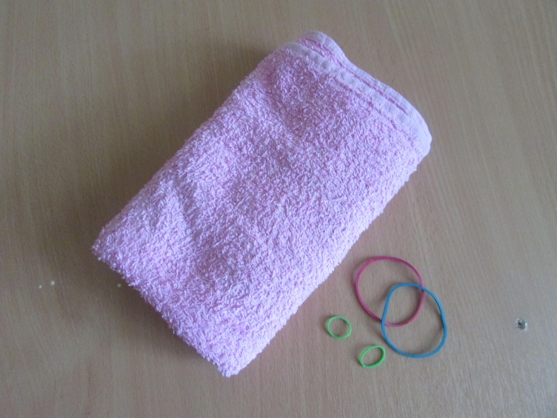

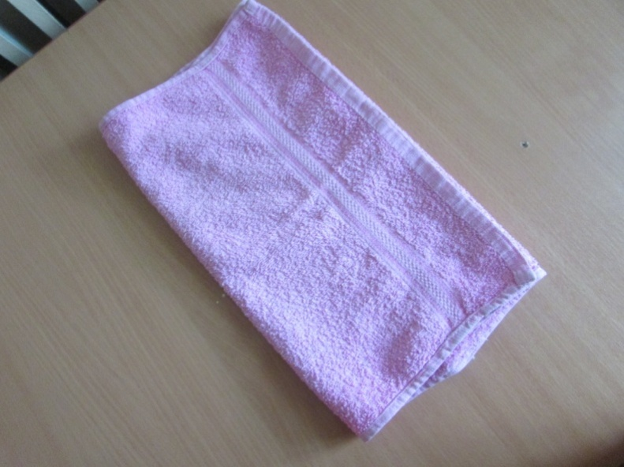

Раскладываем полотенце, сворачивая одну сторону к центру, вторую сторону сверху, выравнивая, получается три слоя.

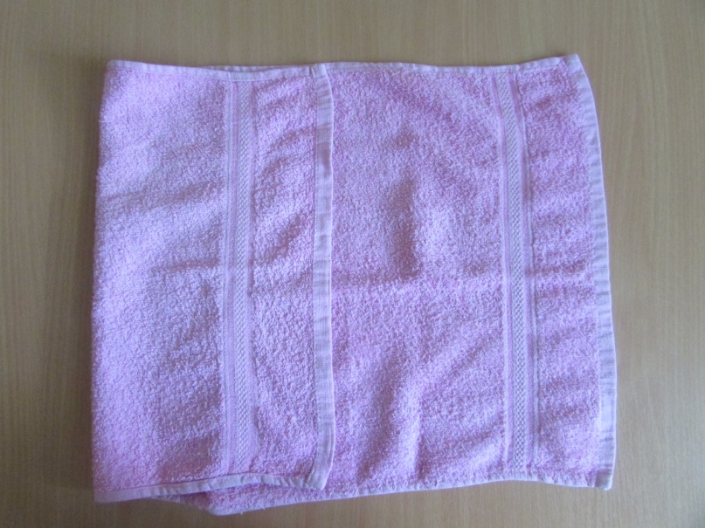

Одну из сторон разворачиваем.

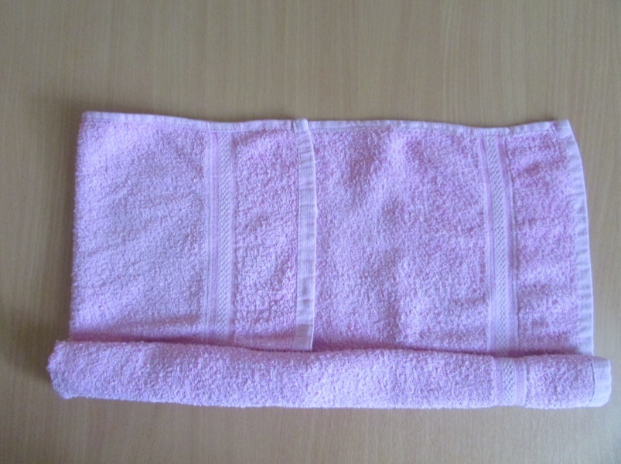

По длине закручиваем в жгутик до середины полотенца.

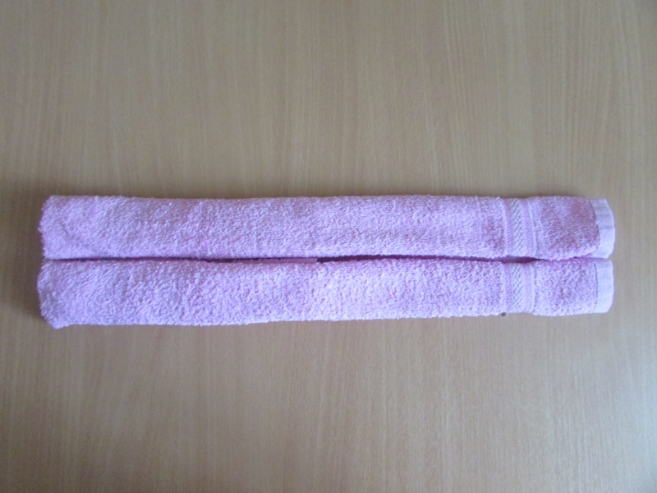

Скручиваем жгутик с другой стороны навстречу первому жгутику.

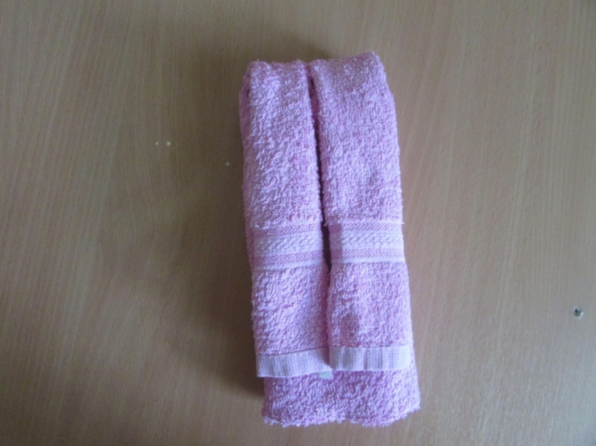

Сгибаем так, чтобы жгутики были снаружи.

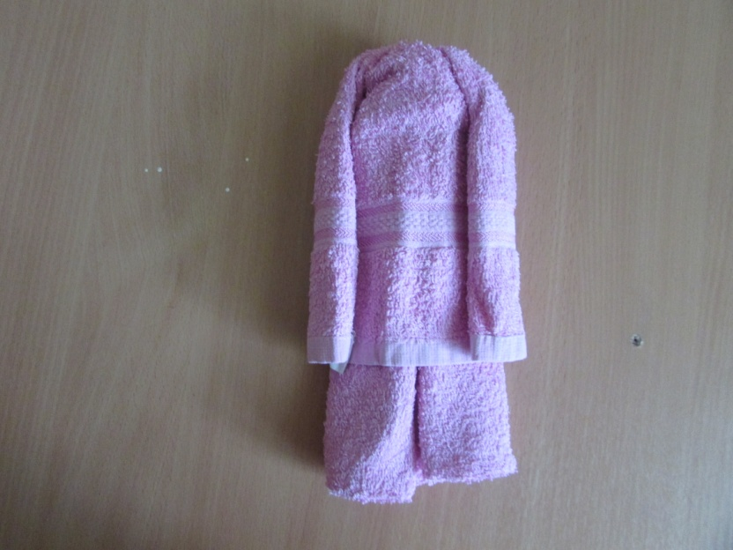

Перекручиваем на 180 градусов и формируем ножки и ручки.

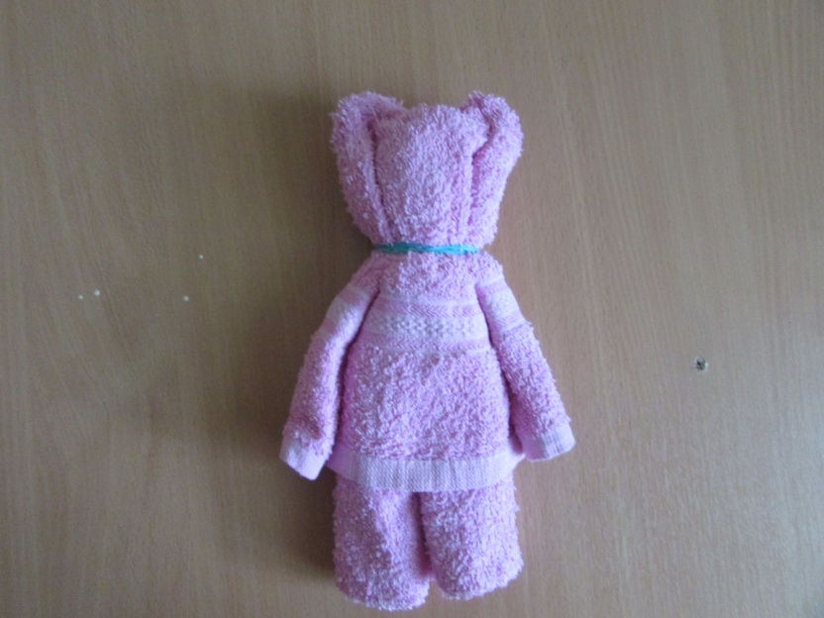

Резинкой перетягиваем шею, получается голова мишки.

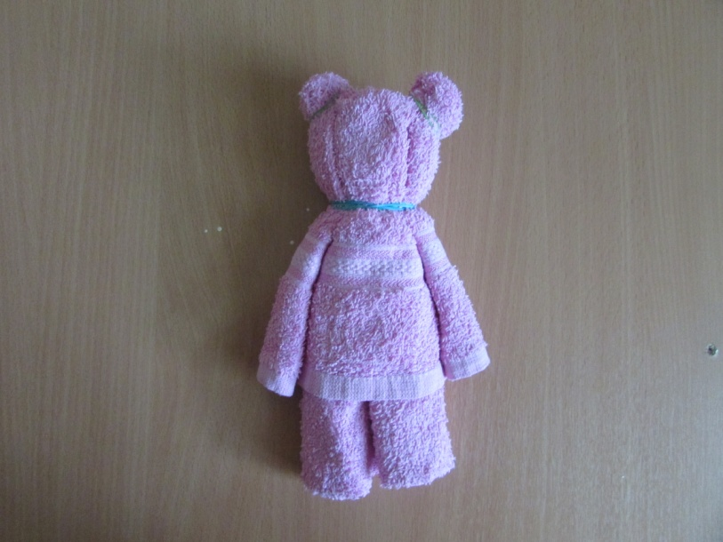

Резинками формируем ушки.

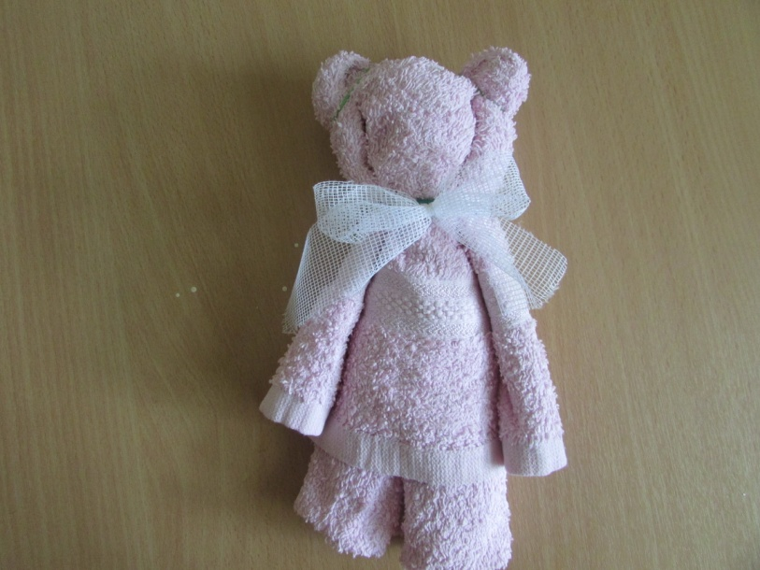

Украшаем мишку бантиком. Красивая игрушка для малыша готова. Как подарочный вариант такой мишка доставит радость любому.

